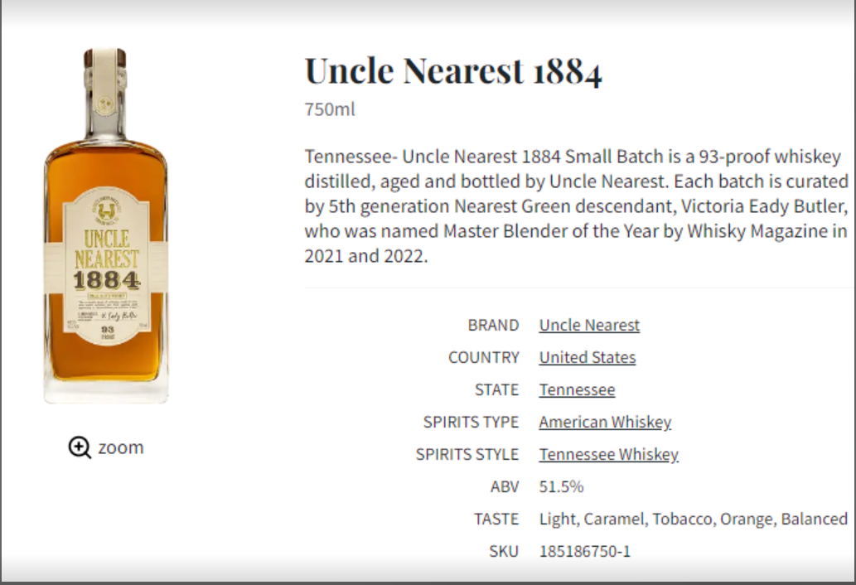

Sitio de SCIS UND
https://8025197.app.netsuite.com/c.8025197/pos/main.ssp?whence=&n=2

Guide
This is exactly what they want:
https://nlcorp.app.netsuite.com/app/help/helpcenter.nl?fid=section_1545236555.html&whence=

There will be a custom item field which indicates which items require the customer to be 21 and over to purchase. Custom field on the item called "age restricted item".
List record and fields -> item fields -> Create new one: Age restricted field

When they press “add to cart” and an item with that field is selected then display the SCIS Option window.
The option window will say "Customer must be 21 years or old to purchase".

Yes and No buttons on the option window. If the answer is no then the item does not added to the cart.

Tengo con mi cuenta de test (https://tstdrv2477454.app.netsuite.com/app/center/card.nl?sc=-29&whence=) asociado un sitio de SCIS: https://tstdrv2477454.app.netsuite.com/c.tstdrv2477454/pos/main.ssp?whence=&n=6
Entonces, las extensiones las voy a deployar en mi cuenta de TEST y voy a ver los cambios en esa página.

Entrar al sitio, loguearme.
Cuando presiono ADD:
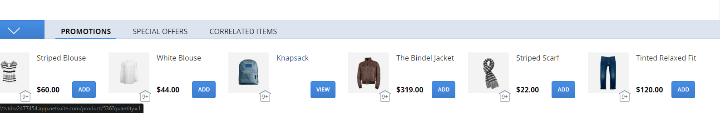
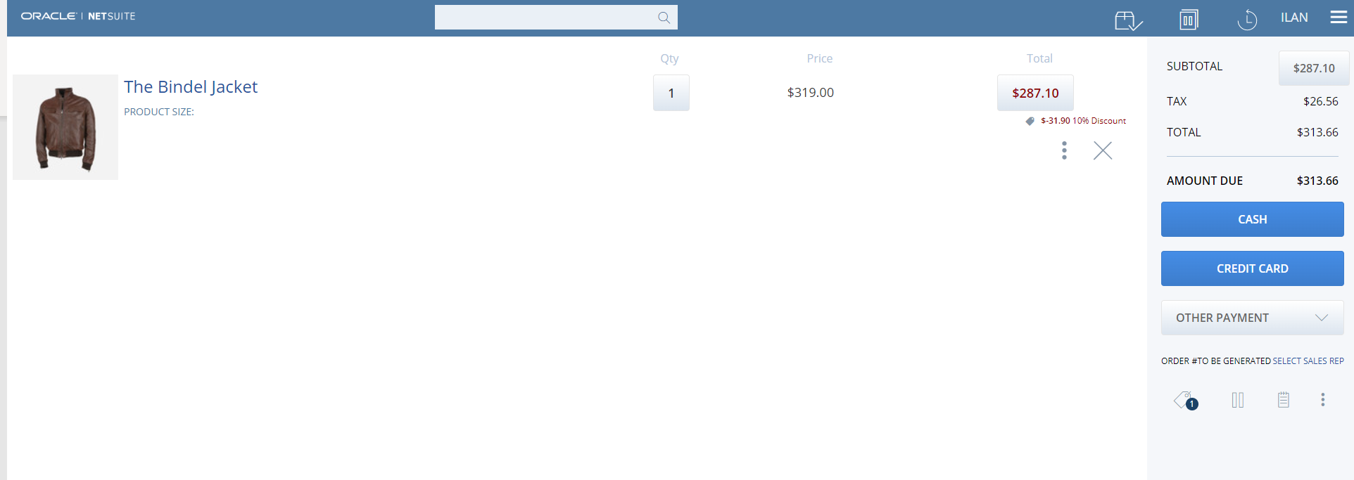
Si el producto tiene marcado el custom field como mayor de 21, debería tirar el pop up (cuando se presiono add)
O Cuando se apreto payment, preguntar al cliente.

Activar token based authentication. Setup ->Company -> Enable Features -> Token Based Authentication

SCIS Extensibility API
https://system.netsuite.com/help/helpcenter/en_US/APIs/SuiteCommerce/Extensibility/SCIS/index.html

Cart component:
beforeAddLine: Cancelable event triggered before a line is added to the cart.
{
If(cart.getLines.length === 1) {
showPopUp()
}
}

Option Windows and Information Windows:
https://netsuite.custhelp.com/app/answers/detail/a_id/80076/kw/SCIS%20Option%20Window
Validator js:
https://nlcorp.app.netsuite.com/app/help/helpcenter.nl?fid=section_1498501603.html

No hubo resultados con este, no funciono no se porque
Configuration file: no sirve tampoco.

https://nlcorp.app.netsuite.com/app/help/helpcenter.nl?fid=section_4425996079.html
setear esto en ambos sitios.

Problema:
En el evento beforeAddLine, la línea que se obtiene, no viene con ningún dato, hay que ver si se le pueden agregar mas datos, yo creo que no. (VER SI SE LE PUEDE AGREGAR UN DATO MAS A ESE LINE).
Y si hacemos un getLines, para el primero que se agrega, esto viene vacío, ya que no se agrego nada todavía, por eso no podemos obtener los ítems, y el primer item quedaría agregado por mas que sea alcohol.

No hay forma de obtener las líneas.

Lo único que se me ocurre, es agregar al beforeSubmit para chequear si queda alguna que sea de alcohol.
Quizás en opciones de la solapa InStore

